РЕСПУБЛИКА ТАТАРСТАН  МУНИЦИПАЛЬНОЕ КАЗЕННОЕ УЧРЕЖДЕНИЕ  «УПРАВЛЕНИЕ ОБРАЗОВАНИЯ БУИНСКОГО МУНИЦИПАЛЬНОГО РАЙОНА» | 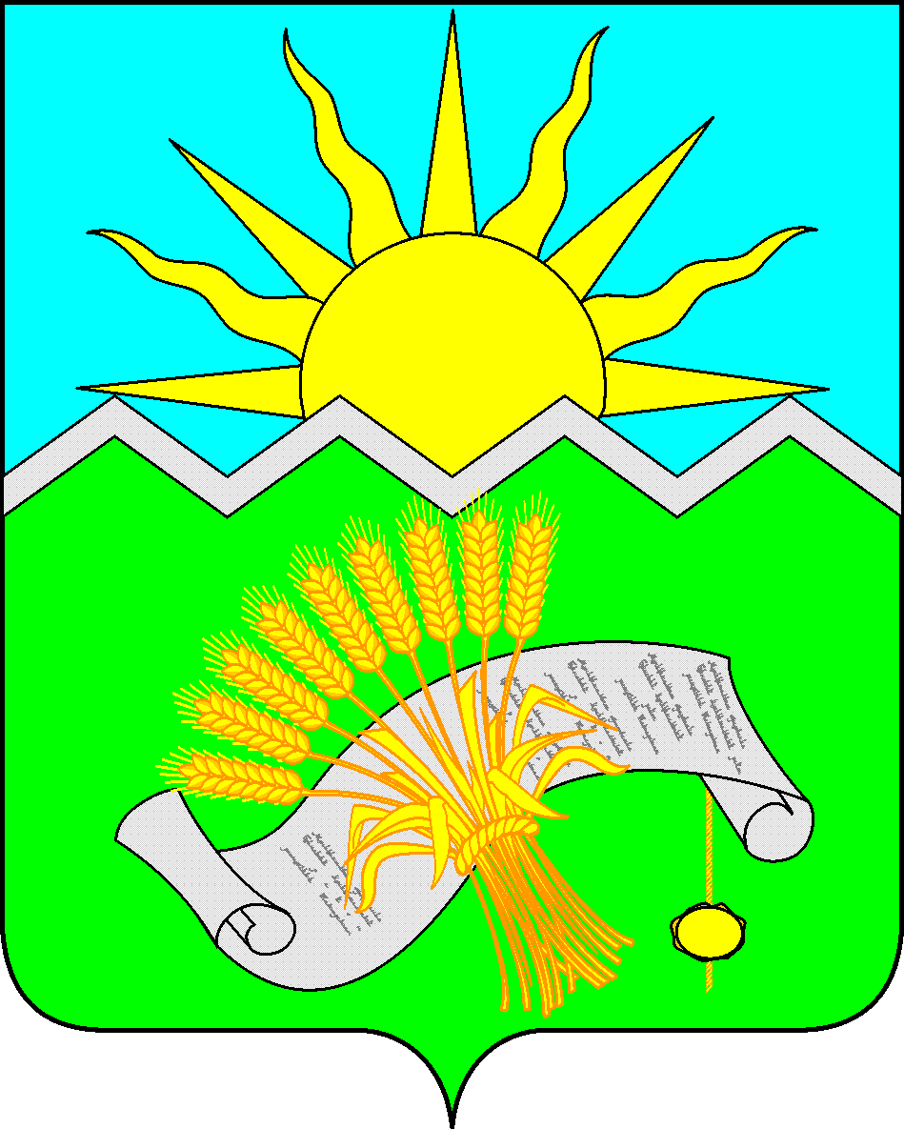 | ТАТАРСТАН РЕСПУБЛИКАСЫ  «БУА МУНИЦИПАЛЬ  РАЙОНЫ  МӘГАРИФ ИДАРӘСЕ»  МУНИЦИПАЛЬ  КАЗНА УЧРЕЖДЕНИЕСЕ
ПРИКАЗ БОЕРЫК
«19» декабря 2022 г. № 1009

О подведении итогов муниципального этапа
республиканской олимпиады школьников
по родной (татарской) литературе для учащихся - татар школ
с русским языком обучения в 2022-2023 учебном году

В соответствии с планом работы МО и Н РТ, управления образования, в целях выявления и поддержки наиболее способных и одаренных учащихся, дальнейшего развития их языковых способностей, совершенствования преподавания предмета 14 декабря 2022 года проведена олимпиада школьников по родной (татарской) литературе для учащихся - татар школ с русским языком обучения. В олимпиаде приняли участие 15 обучающихся 7-11 классов общеобразовательных учреждений Буинского муниципального района.
На основании материалов, представленных жюри и оргкомитетом олимпиады, приказываю:
1. Утвердить итоги муниципального этапа республиканской олимпиады школьников по родной (татарской) литературе для учащихся - татар школ с русским языком обучения (приложение к приказу).
2. Признать победителями и вручить дипломы победителей муниципального этапа республиканской олимпиады школьников по родной (татарской) литературе для учащихся - татар школ с русским языком обучения, следующим обучающимся:
2.1. Мифтаховой Диляре - обучающейся 7 класса МБОУ «Лицей №2» г. Буинска БМР РТ,
2.2. Шангараевой Наиле - обучающейся 9 класса МБОУ "СОШ №1 с углубленным изучением отдельных предметов" г. Буинска РТ,
2.4. Латыповой Наиле - обучающейся 11 класса МБОУ «Лицей №2» г. Буинска БМР РТ.
3. Настоящий приказ довести до сведения руководителей, педагогов и учащихся общеобразовательных учреждений Буинского муниципального района.
4. Контроль над исполнением настоящего приказа оставляю за собой.
Заместитель руководителя  Исполнительного комитета-  начальник МКУ «Управление образования Буинского муниципального района» |  | Н.А. Македонская

Хусниева И.И. 8(84374)35487
Приложение к приказу № 1009 от 19.12.2022 г.

Итоговый протокол муниципального этапа РОШ по предмету "Родная (татарская) литература для учащихся-татар школ с русским языком обучения" в 2022-2023 учебном году

№ п/п | Полное наименование ОУ (по Уставу) | Фамилия | Имя | Класс | Итого-вый балл | Макси-мальный балл | Статус | ФИО педагога, подготовившего участника
1 | Муниципальное бюджетное общеобразовательное учреждение «Лицей № 2» города Буинска Буинского муниципального района Республики Татарстан | Мифтахова | Диляра | 7 | 35 | 70 | победитель | Садыкова Диляра Анасовна
2 | Муниципальное бюджетное общеобразовательное учреждение «Лицей № 2» города Буинска Буинского муниципального района Республики Татарстан | Латыпов | Рустем | 7 | 15 | 70 | участник | Садыкова Диляра Анасовна
3 | Муниципальное бюджетное общеобразовательное учреждение «Лицей № 2» города Буинска Буинского муниципального района Республики Татарстан | Галимов | Илсаф | 7 | 10 | 70 | участник | Садыкова Диляра Анасовна
4 | Муниципальное бюджетное общеобразовательное учреждение "Средняя общеобразовательная школа №1 c углубленным изучением отдельных предметов" г. Буинска Республики Татарстан | Хамитова | Замира | 8 | 29 | 70 | участник | Хайрутдинова Фаузия Зарифовна
5 | Муниципальное бюджетное общеобразовательное учреждение "Средняя общеобразовательная школа имени академика Р.З. Сагдеева" Буинского муниципального района Республики Татарстан | Низамова | Ралина | 8 | 21 | 70 | участник | Мулюкова Гузель Фаязовна
6 | Муниципальное бюджетное общеобразовательное учреждение "Средняя общеобразовательная школа №1 c углубленным изучением отдельных предметов" г. Буинска Республики Татарстан | Шангараева | Наиля | 9 | 35 | 70 | победитель | Хамидуллина Гузель Наилевна
7 | Муниципальное бюджетное общеобразовательное учреждение "Средняя общеобразовательная школа №1 c углубленным изучением отдельных предметов" г. Буинска Республики Татарстан | Залялова | Азалия | 9 | 16 | 70 | участник | Мирзиянова Хамида Халитовна
8 | Муниципальное бюджетное общеобразовательное учреждение «Лицей-интернат (школа для одаренных детей) г. Буинска Республики Татарстан» | Халитова | Регина | 9 | 7 | 70 | участник | Зиатдинова Гульназ Шайхутдиновна
9 | Муниципальное бюджетное общеобразовательное учреждение «Черки-Кильдуразская средняя общеобразовательная школа Буинского муниципального района Республики Татарстан» | Идрисова | Ильзия | 10 | 32 | 70 | участник | Зиатдинова Зульфия Гаффановна
10 | Муниципальное бюджетное общеобразовательное учреждение «Лицей № 2» города Буинска Буинского муниципального района Республики Татарстан | Латыпова | Наиля | 11 | 35 | 70 | победитель | Садыкова Диляра Анасовна
11 | Муниципальное бюджетное общеобразовательное учреждение «Лицей № 2» города Буинска Буинского муниципального района Республики Татарстан | Хисматуллова | Разиля | 11 | 29 | 70 | участник | Садыкова Диляра Анасовна
12 | Муниципальное бюджетное общеобразовательное учреждение «Лицей № 2» города Буинска Буинского муниципального района Республики Татарстан | Сибгатуллина | Камилла | 11 | 27,5 | 70 | участник | Садыкова Диляра Анасовна
13 | Муниципальное бюджетное общеобразовательное учреждение «Лицей № 2» города Буинска Буинского муниципального района Республики Татарстан | Сулейманова | Алия | 11 | 27 | 70 | участник | Садыкова Диляра Анасовна
14 | Муниципальное бюджетное общеобразовательное учреждение «Лицей № 2» города Буинска Буинского муниципального района Республики Татарстан | Замалтдинов | Самат | 11 | 16 | 70 | участник | Садыкова Диляра Анасовна
15 | Муниципальное бюджетное общеобразовательное учреждение «Лицей № 2» города Буинска Буинского муниципального района Республики Татарстан | Динмухаметов | Инсаф | 11 | 12 | 70 | участник | Садыкова Диляра Анасовна

